MARTS 2026
Vejledning -
automatisk
behandling af
timeoversigt
Træk rådata og få timeoversigt med norm, planlægningsgrad, emx m.m.

Quick Guide
- Træk dine rådata og gem som CSV fil
- Åben ny chat i Copilot
- Upload din CSV fil med rådata og din RUNME fil, skriv den anviste kommando og afsend.
- Afvent resultat, download resultatfilen og lav et hurtigt kvalitetstjek.
Hvis denne rækkefølge benyttes, kører Copilot som hovedregel uden yderligere interaktion.

1. Træk rådata i Fusion (ALTID først)
1. Vælg Project Controller Reports under Projects.
2. Vælg Portfolio Controlling (Projektdrift).
3. Klik på OAC Rapporter (Portfolio Controlling). 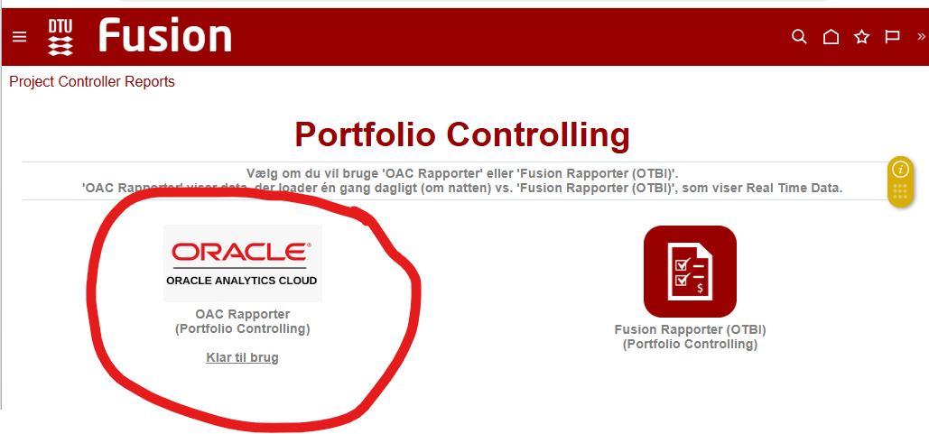
4. Vælg din enhed (institut/center/anden).
5. Vælg årstal (typisk indeværende år).
6. Eksportér i CSV‑format (ikke Excel). 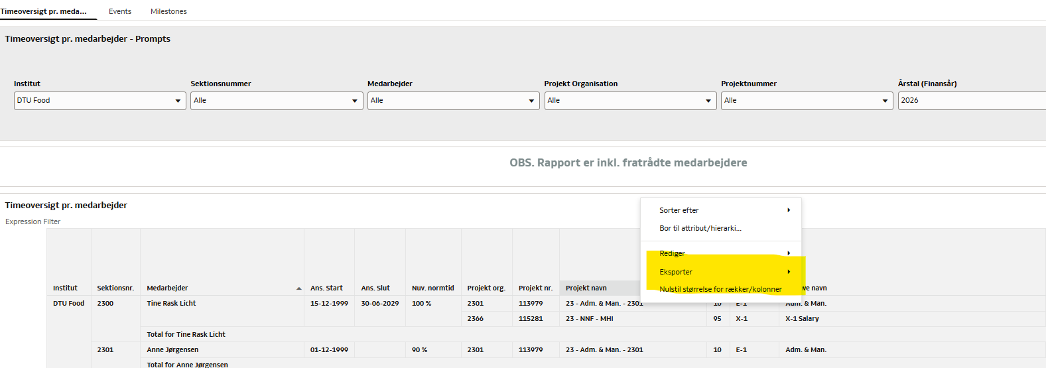
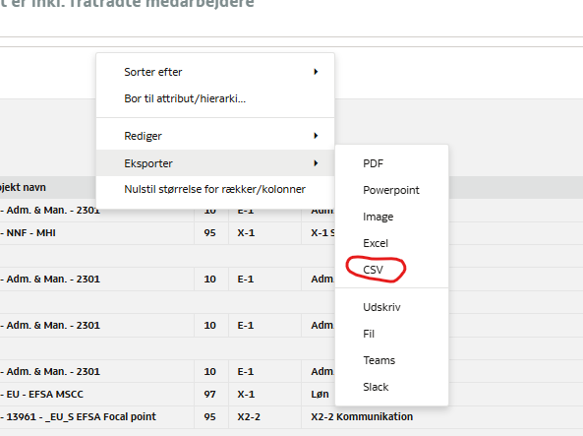
7. Gem CSV lokalt.

2 Åbn Automatisk Timeoversigt Agenten
Der åbnes en ny chat i Copilot og vinduet maksimeres.
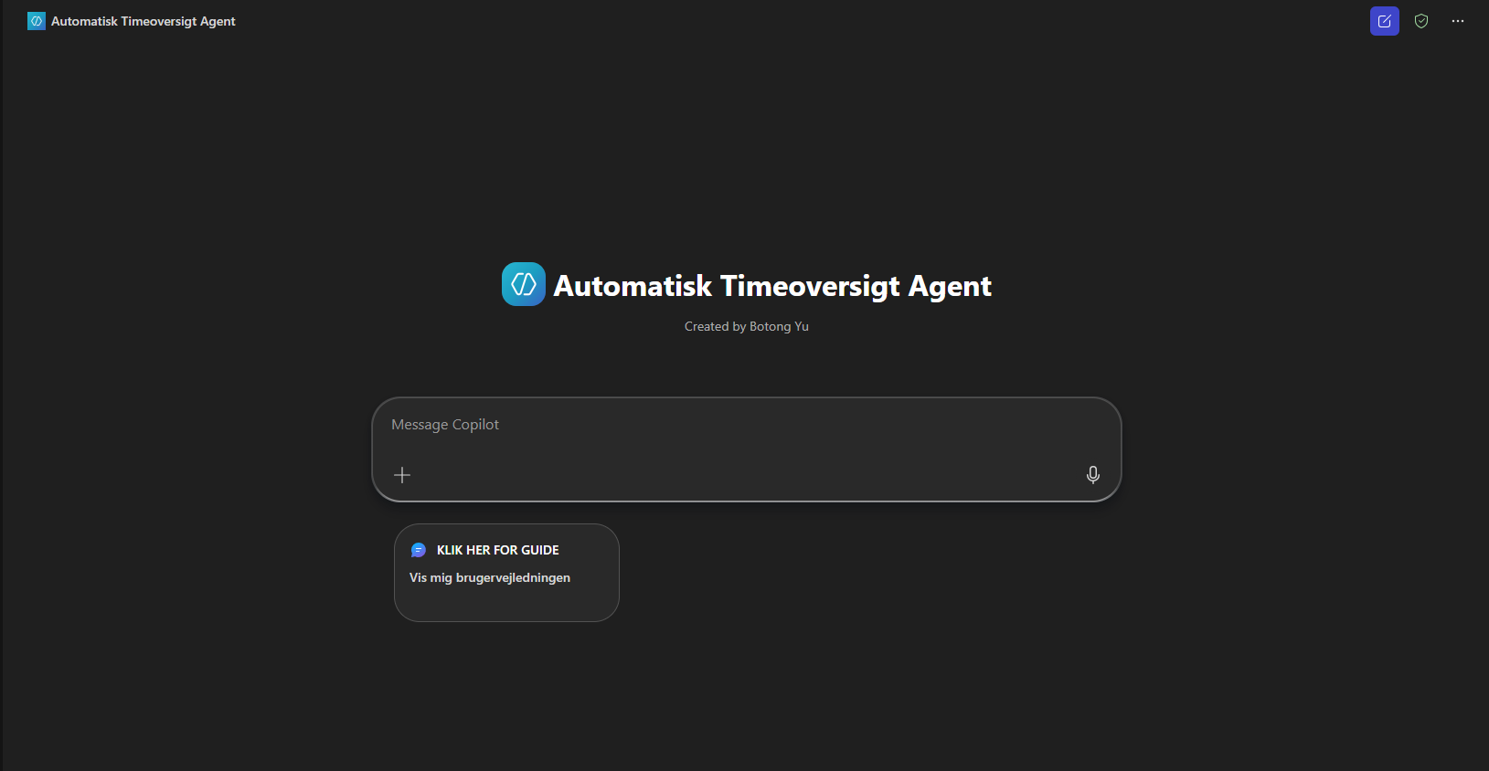

3. Upload filer og afgiv kommando
Filen kan trækkes fra Stifinder og droppes i markeret felt nederst i Copilot. Hvis din cursor peget på feltet, hvor der står, du kan droppe filer, burde det lykkes.
Opload 2 filer:
1. De rådata du har trukket jf. pkt. 1
2. Den RUNME.py fil der er sendt sammen med denne vejledning og som du har gemt uden at åbne den eller ændre filnavnet. Hvis du åbner filen i Word eller lignende, kan det medføre utilsigtede ændringer i filen.
Når filerne er klar skriver du følgende kommando præcist som de står herunder (kun teksten):
-----------------------------------------------------------------------------
Kør timeoversigten
-----------------------------------------------------------------------------
Eksempel:
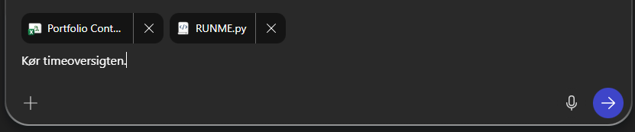

8. Afvent, download og kvalitetssikring
Copilot returnerer den færdigbehandlede timeoversigt.
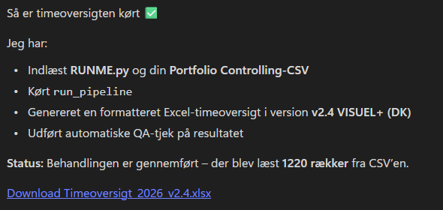
Klik på downloadlinket og gem filen.

